Formblatt für Stellungnahmen/Überarbeitungshinweise
FLL-Regelwerk:
Technische Prüfbestimmungen (TP) Kunststoffrasen / TP-Synthetic Artificial Turf
Technical Conditions of Examination to determine microplastic emissions due to wear
using the Lisson Tretrad machine

Einspruchsphase: 01. Juni 2022 – 31. August 2022
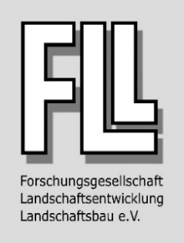
Datum:

Name, Vorname | Titel | Firma/Institution o. ä. | Straße, PLZ, Ort | E-Mail-Adresse

Nr. | Seite, Zeilen-Nr., Tab., Abb. | Vorgeschlagene Textänderung mit Begründung | Einsprecher/Autor | Beschluss des Ausschusses

